# **推行窗口坐班制 架起便民“连心桥”**

为进一步优化营商环境，南浔区政务服务中心全面推行“领导窗口坐班制”。各窗口部门分管领导轮流每月深入窗口一线，“零距离”“面对面”听民意、解疑惑、办难事，架起便民服务“连心桥”。

近日，区市场监管局分管领导来到政务服务中心市场监管窗口坐班，以普通窗口工作人员身份开展现场办公，与窗口工作人员一起为办事群众和企业提供面对面服务。

坐班当天，区市场监管局分管领导在窗口工作人员的协同配合下，从资料审核、受理、审批、解答，体验了公司设立登记、公司注销登记、医疗器械备案等业务办理全流程。同时，主动与办事群众交流，了解他们所思所盼，认真听取有关企业开办、特种设备登记等方面的意见、建议。

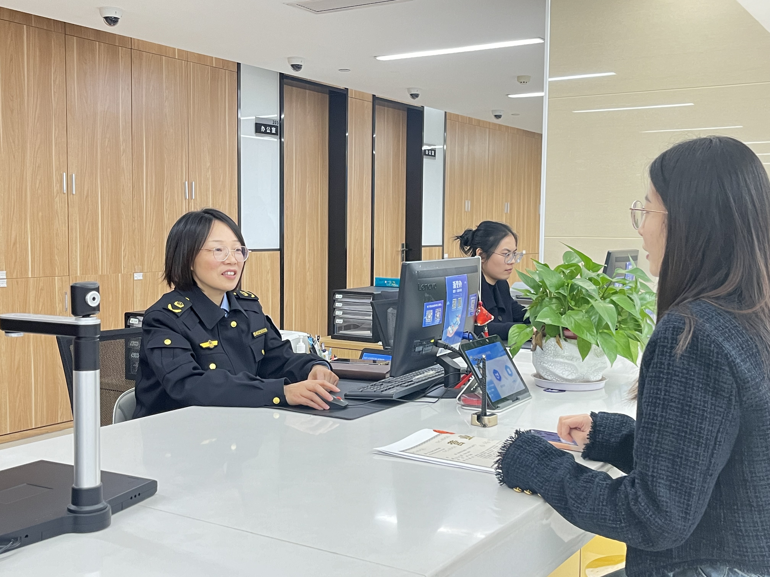

区市场监管局分管领导表示，通过推行“窗口坐班制”，与群众进行更深入、更全面地交流，实行点对点跟踪办理，有利于切实提高政务服务质量和办事效率，进一步增强企业群众的获得感和满意度。

下一步，区政务服务中心将持续开展“领导窗口坐班制”活动，坚持站在企业群众视角，不断提升服务质效，确保让每一家企业、每一位办事人都能享受到高效、便捷、优质的政务服务。